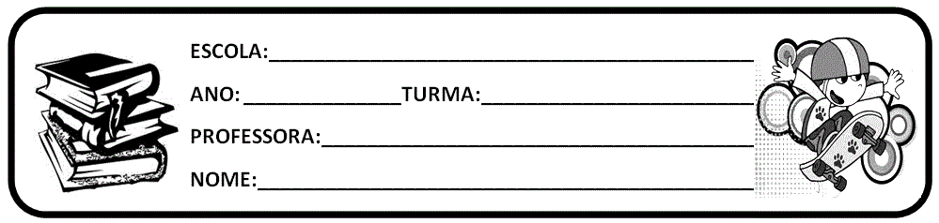

ACTIVITY 1. Volte à aula apresentada online no CENTRO DE MÍDIA, anotem todos os passos de como realizar uma leitura em INGLÊS. Lembrando que para isso há uma necessidade de copiar tudo que foi transmitido durante a aula, assistam novamente e sigam passo a passo. REALIZE A ATIVIDADE PROPOSTA NA AULA.

* Podem copiar esse enunciado da atividade no caderno de sala ou também pode imprimir e colar no caderno.
* Não se esqueçam de fazer o cabeçalho.
* GOOD CLASS!
* KISSES!
* TEACHER: DAIANE